「セキュリティ・ミニキャンプ in 東北 2016（青森） 一般講座」参加申込書
後述の「ご同意内容について」を必ずご覧いただき、ご同意いただいた上で同意チェック欄のチェック「✔」と必要事項のご記入をお願い致します。お申し込み確認後、こちらから申込書の受領についてのご連絡を致します。
※多数ご受講の団体様は、本紙面を適宜複写してください。
同意  チェック | ご連絡情報 （団体様の場合、お申込み担当者の方の情報をお知らせください。）
□ | 貴団体名  （会社・学校名等） |  | 住所 | 〒
 | ご担当者  連絡先 | ご 氏 名（フリガナ） | 所属・役職  （学生様は学科・学年） |  | TEL
 |  | FAX | E-mail

【受講申し込み欄】受講希望者をご記入ください。
ご受講者情報
同意  チェック | ご氏名（フリガナ） | 所属・役職  （学生様は学科・学年） | E-mail | 情報交流会参加  （希望者は「〇」を記入）
□
□
□
□
□

●お申込み方法：お申込みは、当「参加申込書」を下記連絡先までFAX、電子メールで送付ください。
●お問い合わせ・連絡先：株式会社ソフトアカデミーあおもり 〒030‐0113 青森市第二問屋町四丁目11番18号
株式会社 ソフトアカデミーあおもり セキュリティ・ミニキャンプ in 東北 2016（青森） 担当 宛
TEL （017）731-9002 FAX （017）739－7771
ホームページ：http://www.soft-academy.co.jp 電子メール：kensyu@soft-academy.co.jp
●ご同意内容について：
本セミナーの個人情報の取扱についてご同意ください：（個人情報保護方針は弊社サイトhttp://www.soft-academy.co.jp/よりご覧ください。）
個人情報を取り扱う事業者名 | （株）ソフトアカデミーあおもり
個人情報管理責任者 | 取締役 システム部長 佐々木勝彦
本個人情報取扱責任者 | 教育課 課長 細川 弘樹（ご連絡先は上記「お問い合わせ先」と同様）
利用目的 | 本講座の参加者管理のため。
第三者への提供について | 本イベントの運営に関わる、セキュリティ・キャンプ実施協議会、独立行政法人情報処理推進機構、青森県は参加者の方のお名前、所属団体、役職の情報を提供します。
個人情報取扱の委託 | ありません。
個人情報ご提供の任意性について | 各情報とも参加者管理の面から必要です。「FAX」は必須ではありませんがご連絡先があった方が連絡は確実です。
ご相談窓口 連絡先 （個人情報に関するお問い合わせ、お預かりしている個人情報の開示請求、利用目的のお問い合わせ、訂正・追加・削除のご依頼、利用又は提供の中止のご依頼について） | 〒030-0113 青森市第二問屋町四丁目１１番１８号  電話：017－762－1411 FAX：017-739－7771  受付担当：株式会社ソフトアカデミーあおもり 総務部個人情報相談窓口宛
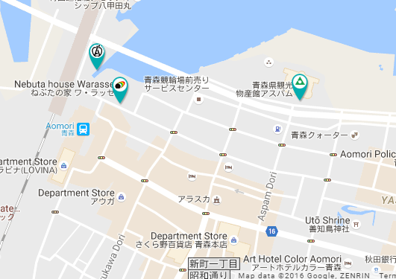
ＪＲ青森駅
会場・駐車場のご案内
会場名：青森県観光物産館 アスパム
所在地：〒030-0803 青森県青森市安方一丁目1番40号
電話：017-735-5311
最寄駅：ＪＲ青森駅
「ＪＲ青森駅東口」から徒歩8分程度
交通アクセスは下記ＱＲコードをご利用ください。
http://www.aomori-kanko.or.jp/web/access.html

